Nama : Alifia Rahma De Anissa Nurilmi Abidin

NIM : 123190044

Kelas : Praktikum SCPK F

TUGAS JARINGAN SARAF TIRUAN

Buatlah *perceptron* untuk mengenali pola fungsi logika “*or*” menggunakan dua (2) variabel x1 dan x2 dengan bobot awal *w* = [-1, 1] dan bias *b*=[1]. Serta tampilkan bobot dan bias optimalnya menggunakan MATLAB.

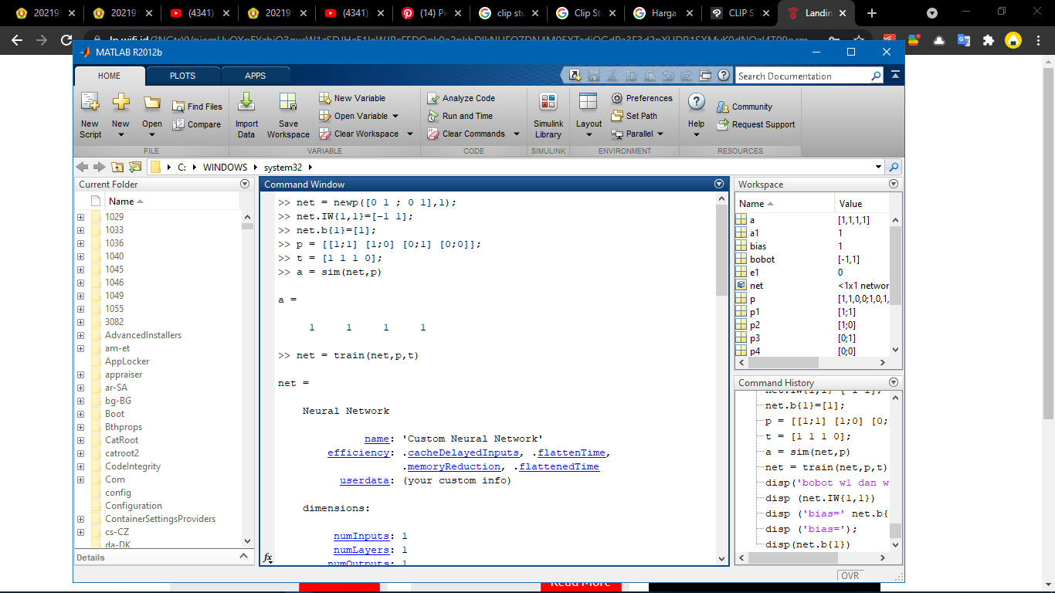

Gambar diatas menunjukkan pola logika fungsi or dengan bobot awal [-1,1] dan bias [1]. Pada langkah ini dimasukkan data data yang akan di proses.

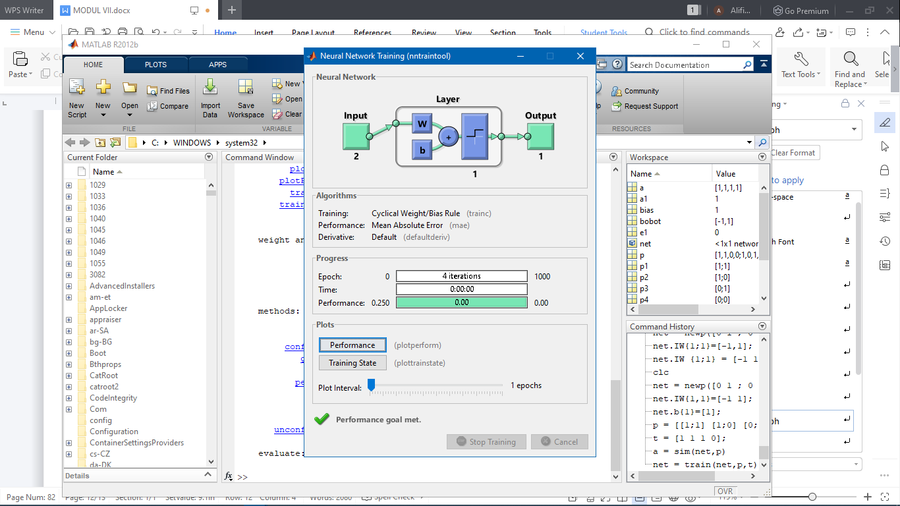

Pada gambar disamping diperlihatkan neutral netowrk training yang menunjukkan bahwa pola logika fungsi or memerlukan 4 iterasi untuk mencapai nilai 0.

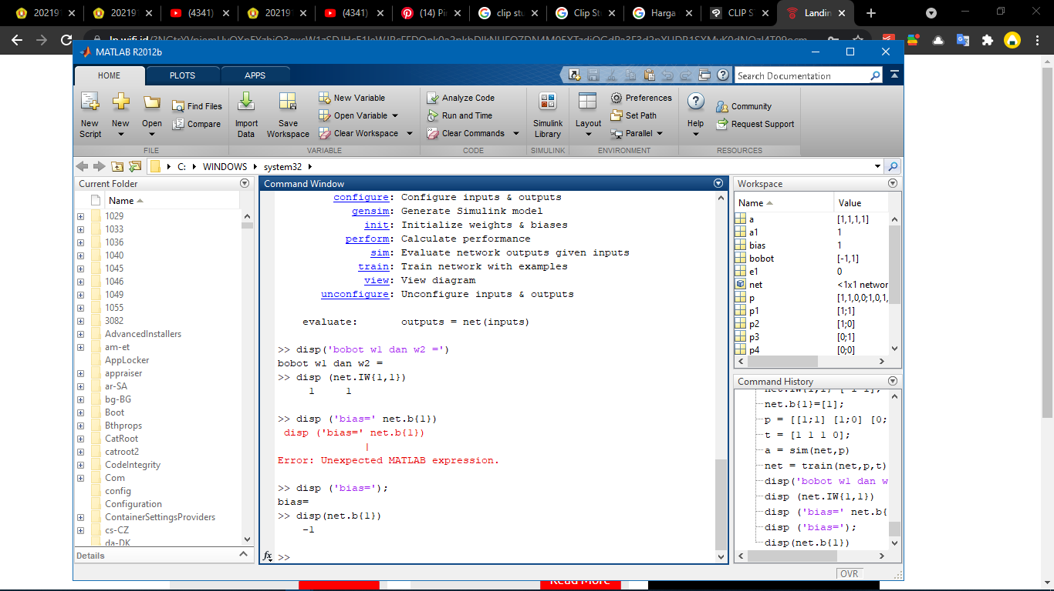

Pada gambar diatas diketahui bobot optimal pada pola fungsi or adalah [1,1] dan bias [-1]